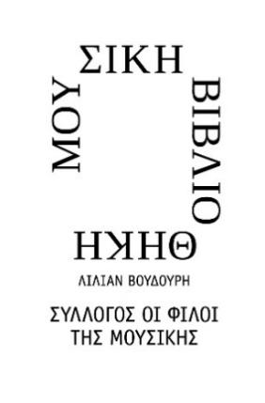

Αθήνα 31 Οκτωβρίου 2023

ΔΕΛΤΙΟ ΤΥΠΟΥ

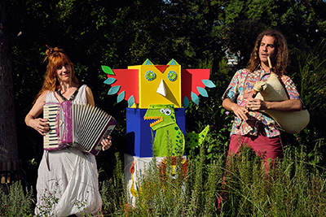

ΜΟΥΣΙΚΗ ΒΙΒΛΙΟΘΗΚΗ ΛΙΛΙΑΝ ΒΟΥΔΟΥΡΗ
ΤΟΥ ΣΥΛΛΟΓΟΥ ΟΙ ΦΙΛΟΙ ΤΗΣ ΜΟΥΣΙΚΗΣ ΣΤΟ ΜΕΓΑΡΟ ΜΟΥΣΙΚΗΣ

Το τοτέμ των ήχων

Μουσική διαδραστική παράσταση για παιδιά 3-8 ετών

Δύο πολυοργανίστες και μουσικοπαιδαγωγοί και ένα μαγικό τοτέμ (!) θα καθοδηγήσουν τα παιδιά στην αναζήτηση του πρώτου ήχου που εμφανίστηκε στον κόσμο. Με τη βοήθεια του ακορντεόν, του πιάνου, του καβάλ, της γκάιντας, του μπουζουκιού και διάφορων κρουστών και άλλων αυτοσχέδιων οργάνων που παίζουν ζωντανά μπροστά στα μάτια των παιδιών, θα τα παρακινήσουν να μεταμορφωθούν σε δεινόσαυρους, πουλιά και φλόγες, να τραγουδήσουν, να χορέψουν και να ανακαλύψουν βιωματικά τις ευεργετικές ιδιότητες της συνεργασίας… μετά μουσικής.
Μια μοναδική ευκαιρία για τα παιδιά να δουν, να ακούσουν και να αγγίξουν όργανα της κλασικής, της παραδοσιακής, της λαϊκής, ακόμα και της αρχαίας ελληνικής μουσικής, και να συμμετέχουν σε ένα διαδραστικό πρόγραμμα, που σκοπό έχει να ξεσηκώσει από τις καρέκλες τους ακόμη και τους γονείς!
Στο τέλος της παράστασης τα παιδιά θα έχουν την ευκαιρία να περιεργαστούν τα μουσικά όργανα, και να φωτογραφηθούν στο μαγικό «ηχόπλοιο»!

ΣΧΕΔΙΑΣΜΟΣ, ΕΠΙΜΕΛΕΙΑ, ΥΛΟΠΟΙΗΣΗ
2 Λαλούν (Κάτια Ανδριανάκου, Χρήστος Ροζάκης)
ΔΙΑΡΚΕΙΑ
60 λεπτά

ΑΙΘΟΥΣΑ ΔΙΔΑΣΚΑΛΙΑΣ
Κάθε Κυριακή / 13:30

ΤΙΜΕΣ ΕΙΣΙΤΗΡΙΩΝ
€18.00 ενιαίο (1 παιδί & 1 συνοδός)
€26.00 ενιαίο (2 παιδιά & 1 συνοδός)
€10.00 (επιπλέον συνοδός)
Εισιτήρια: https://www.ticketservices.gr/event/mmb-to-totem-ton-hxon/?lang=el

Χορηγοί επικοινωνίας
ΕΡΤ, Τρίτο πρόγραμμα, Cosmote Tv, Αθήνα 9.84, monopoli.gr, art&life.gr, deBop
Μουσική Βιβλιοθήκη του Συλλόγου Οι Φίλοι της Μουσικής
Μέγαρο Μουσικής Αθηνών
Βασ. Σοφίας & Κόκκαλη, Αθήνα 11521, Τ 210 72 82 778 www.mmb.org.gr, library@megaron.gr

ΜΕ ΤΗΝ ΠΑΡΑΚΛΗΣΗ ΤΗΣ ΔΗΜΟΣΙΕΥΣΗΣ
ΕΥΧΑΡΙΣΤΟΥΜΕ
Πληροφορίες για το δελτίο: Μαριάννα Αναστασίου, 210 7282 771

